Wprowadzenie do gry

Zostanie tutaj omówiony aspekt gry od strony gracza, aby jak najlepiej zapoznać go z zasadami gry, sposobem jej prawidłowego oraz poruszania się w niej.

Zacznijmy od początku, najpierw należy grę pobrać z pliku archiwum załączonego w mailu, albo bezpośrednio z naszego githuba: *tutaj wprowadzę link od githuba i zdjęcie*

Jeżeli udało nam się pobrać grę, możemy przystąpić do jej pierwszego uruchomienia. Przed rozpoczęciem, należy mieć na uwadze, że konieczne jest uruchomienie najpierw serwera, który jest niezbędny do poprawnego działania gry.

**Uruchomienie serwera:**

W plikach gry, znajduje się plik o nazwie: „RunServer.bat”, należy go uruchomić aby serwer zaczął działać

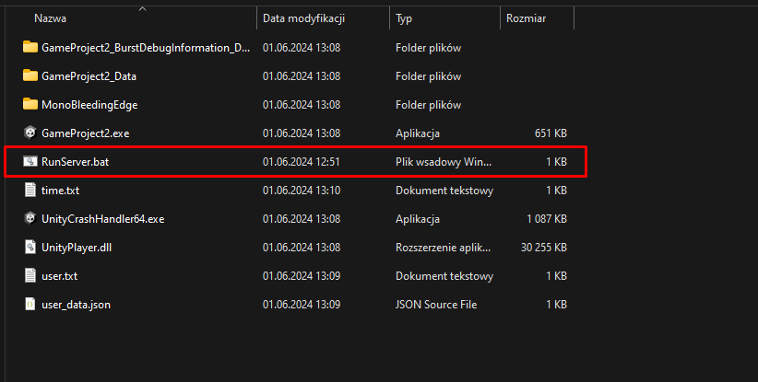

1. Lokalizacja pliku serwera

W celach demonstracyjnych, pozostawiliśmy okno serwera na wierzchu, aby użytkownik, mógł śledzić, jak serwer się zachowuje i jak przebiega komunikacja między klientem a serwerem.

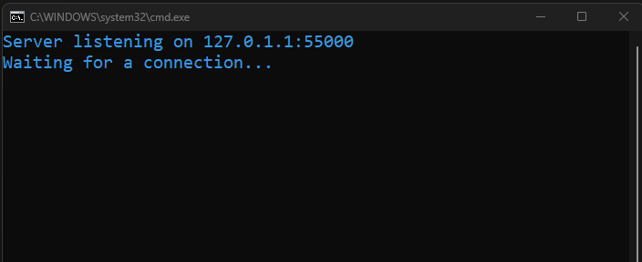

Uwaga: proszę o uruchamianie serwera, tylko z uprawnieniami zwykłego użytkownika, kiedy serwer jest uruchomiony z uprawnieniami administratora, mogą wystąpić problemy i gra nie będzie w stanie aktualizować poprawnie danych, ze względu na równicę uprawnień.

**Pierwsze uruchomienie gry**

Kiedy serwer jest już uruchomiony w tle, możemy przystąpić do pierwszego uruchomienia naszej gry.

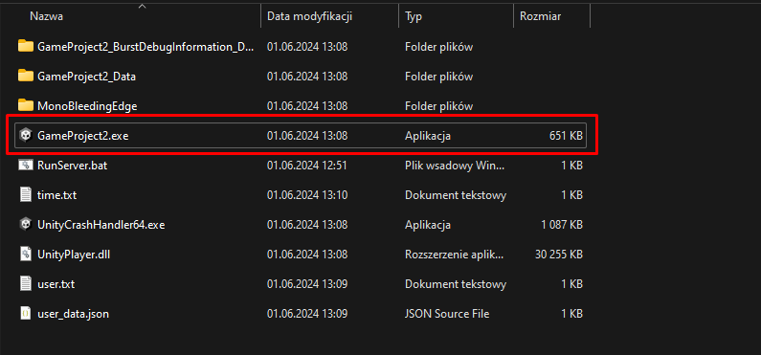

Gracz zostaje przywitany ekranem logowania

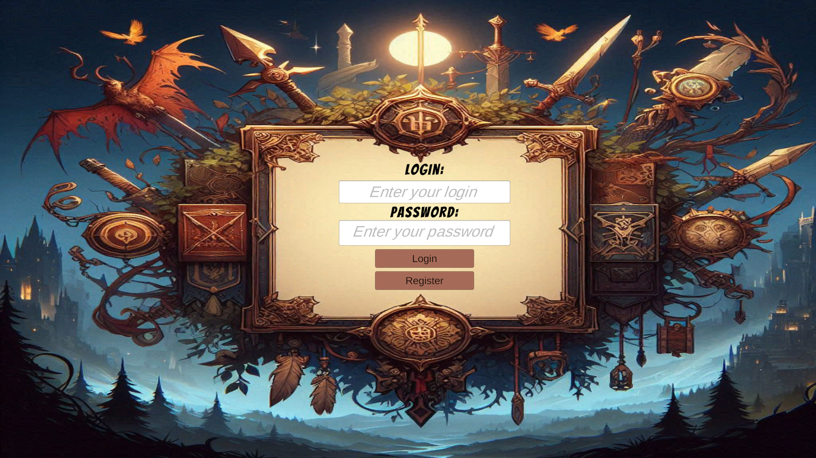

W tym momencie, ponieważ jest to nasze pierwsze uruchomienie gry i nie mamy jeszcze konta, musimy go założyć.  
W tym celu klikamy przycisk „Register”

Wpisujemy dane, którymi będziemy posługiwali się w grze

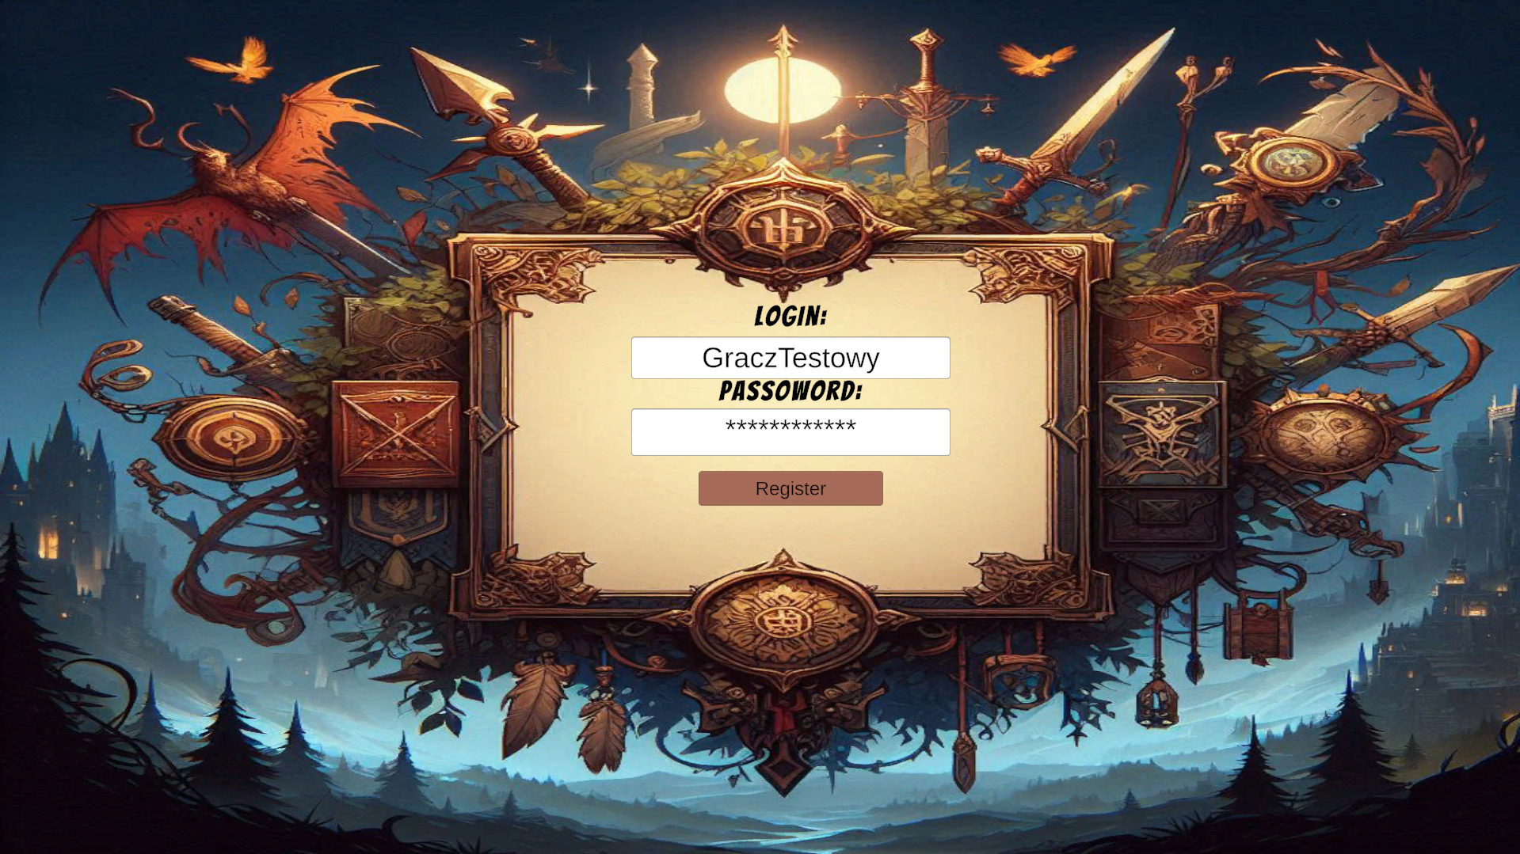

W kolejnym polu, wpisujemy nazwę, którą będziemy posługiwali się w grze.

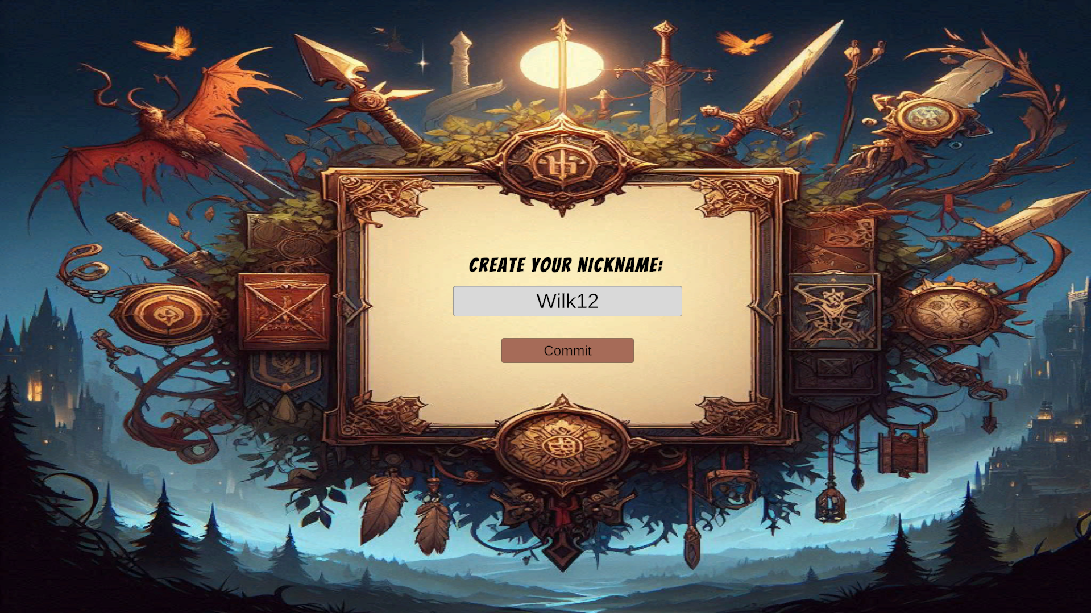

Potwierdzamy rejestrację i zostajemy przekierowani, na pierwszą stronę logowania. Od tego momentu, przy każdym uruchomieniu gry, możemy logować się na nasze konto.

Teraz zalogujmy się, w tym celu wpiszmy nasze dane, które podaliśmy przy rejestracji.

Naszym oczom ukazuje się, menu gry

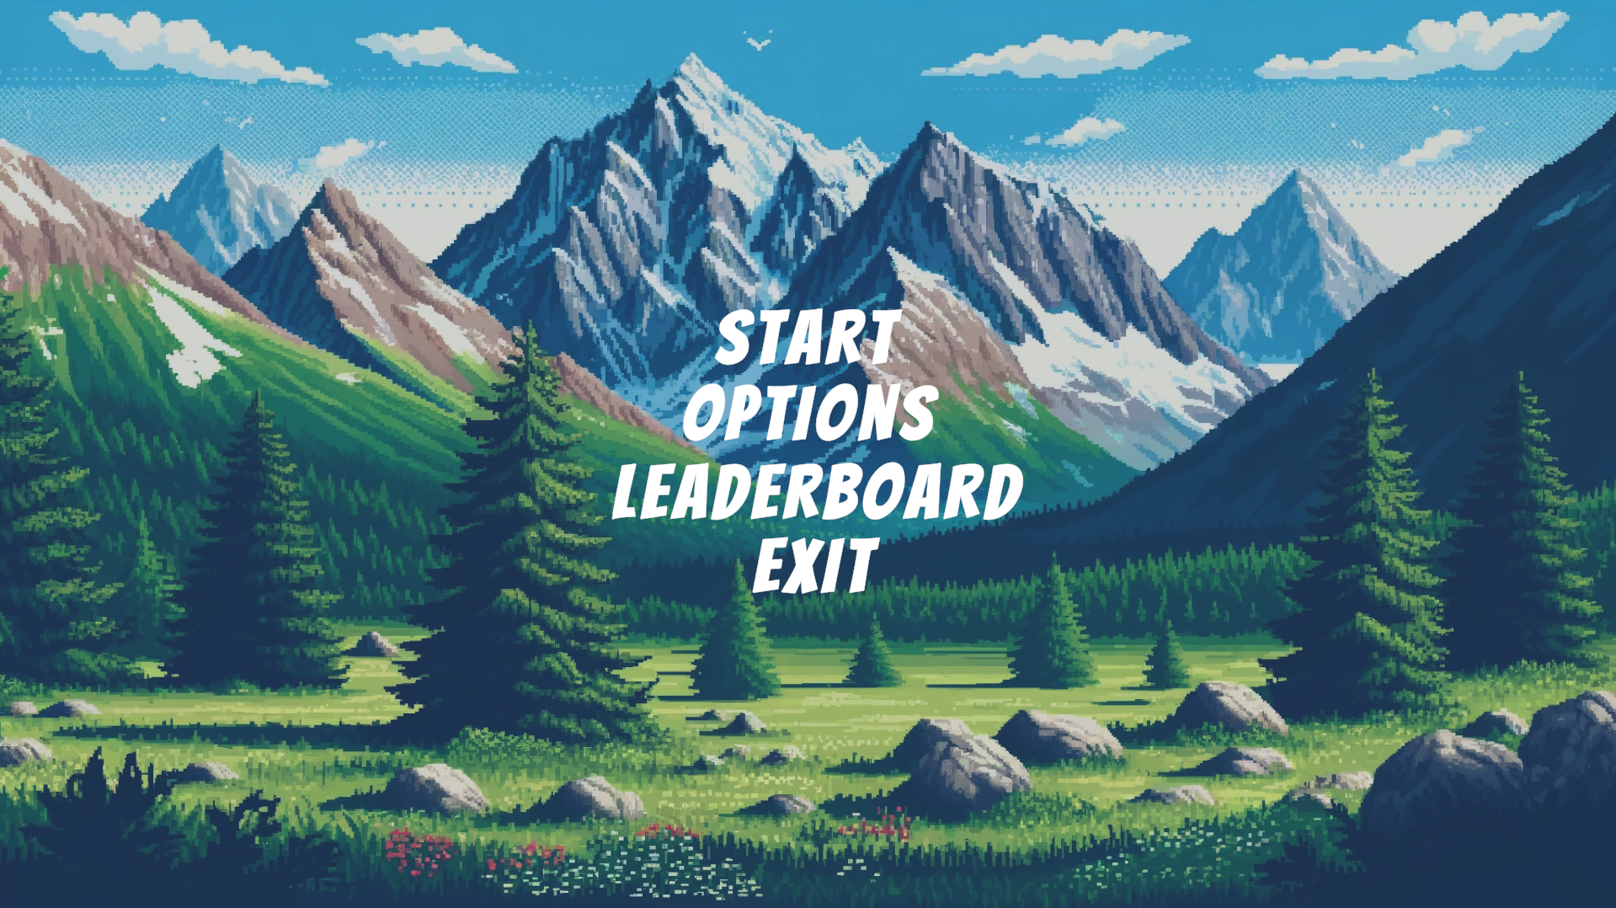

Przed uruchomieniem gry, powinniśmy przejść do zakładki „Options” i dostosować dźwięk muzyki do naszych własnych preferencji.

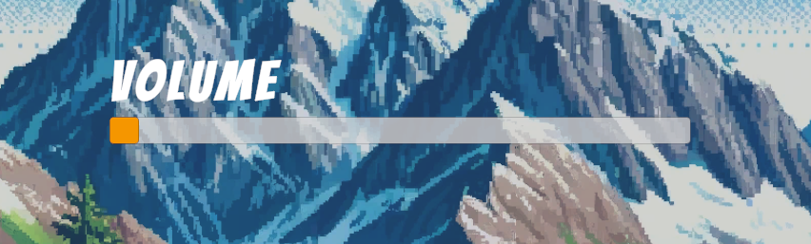

Leaderboard jest to miejsce, w którym będą zapisywane statystyki i osiągniecia bohaterów. Możemy w ten sposób rywalizować z innymi graczami.

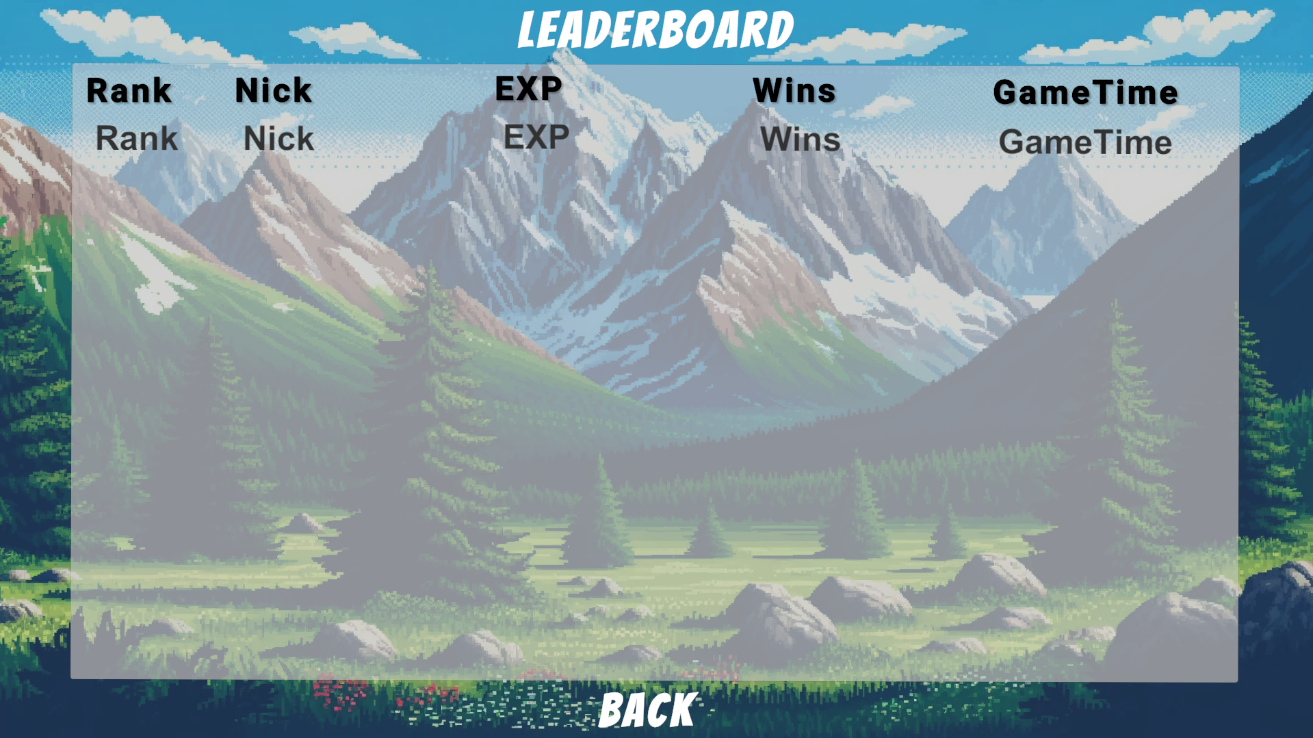

Kiedy już przejrzeliśmy menu gry, możemy kliknąć przycisk „Start” i rozpocząć naszą przygodę.

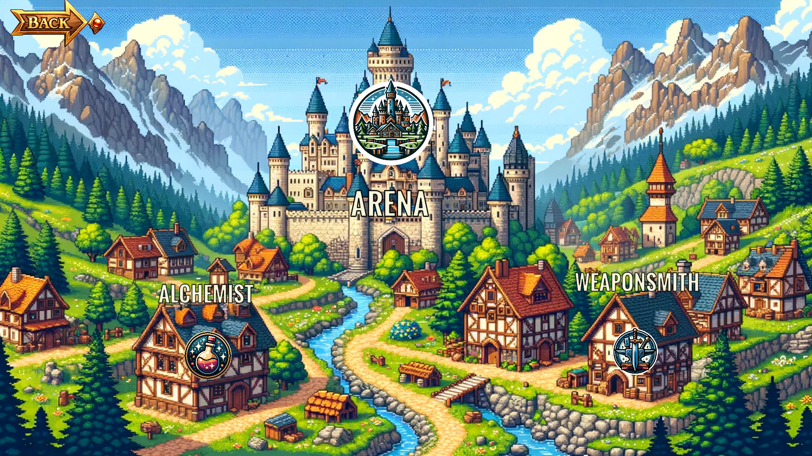

Ukazuje nam się mapa świta, na której mamy klika możliwości akcji, możemy udać się do „Weaponsmith”, „Alchemist”, albo zawalczyć na Arenie.

Poniżej zostanie umówiona każda z wymienionych lokalizacji:

*W sercu miasta, w otoczeniu drewnianych chatek i cichych zakątków, znajduje się Weaponsmith - legendarna kuźnia, która od pokoleń dostarcza mieszkańcom i wojownikom najlepszej jakości bronie. Henry, obecny mistrz kuźni, jest potomkiem długiej linii mistrzów kowalstwa, a jego umiejętności są owocem wieków doświadczeń przekazywanych z pokolenia na pokolenie. Dostarczy Ci najlepszej jakości sprzęt i jednocześnie wyszkoli, za drobną opłatą.*

Weaponsmith:

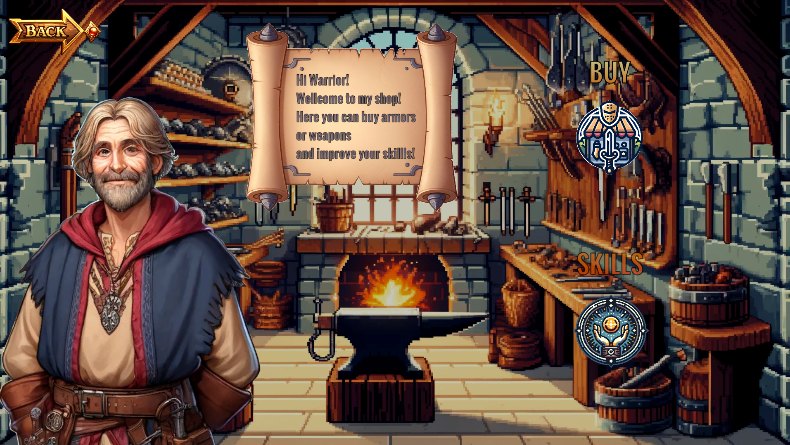

Po prawej stronie możemy wybrać, czy chcemy kupić bronie, czy może jednak nauczyć się czegoś od samego Henrego.

Bronie:

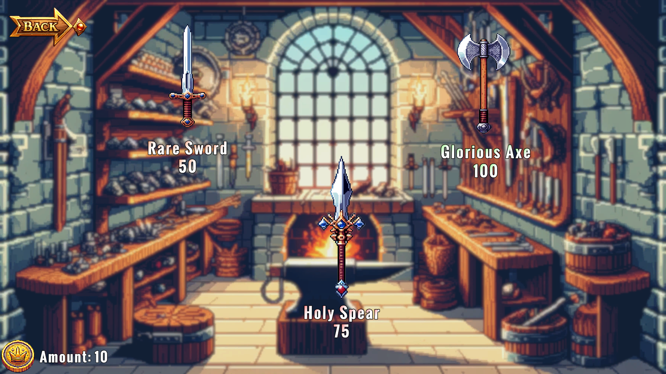

Umiejętności:

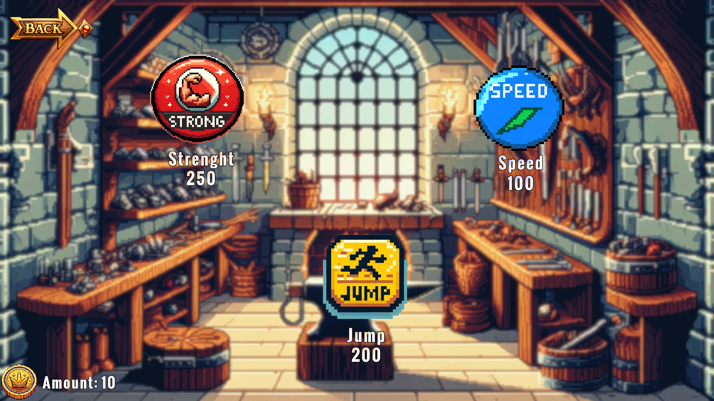

*Alchemist - mistyczna pracownia alchemiczna, gdzie powstają najbardziej niezwykłe mikstury i eliksiry. To miejsce pełne jest zapachów ziół, szelestu starodawnych ksiąg i błysku tajemniczych fiolek. Pracownia Alchemist jest znana w całej okolicy jako miejsce, gdzie można znaleźć lekarstwo na niemal każdą dolegliwość i napój o niemal każdej mocy. Właścicielem jest już lekko siwy, mistrz Luis, który zawsze pomoże w wyborze odpowiedniej mikstury.*

Alchemist:

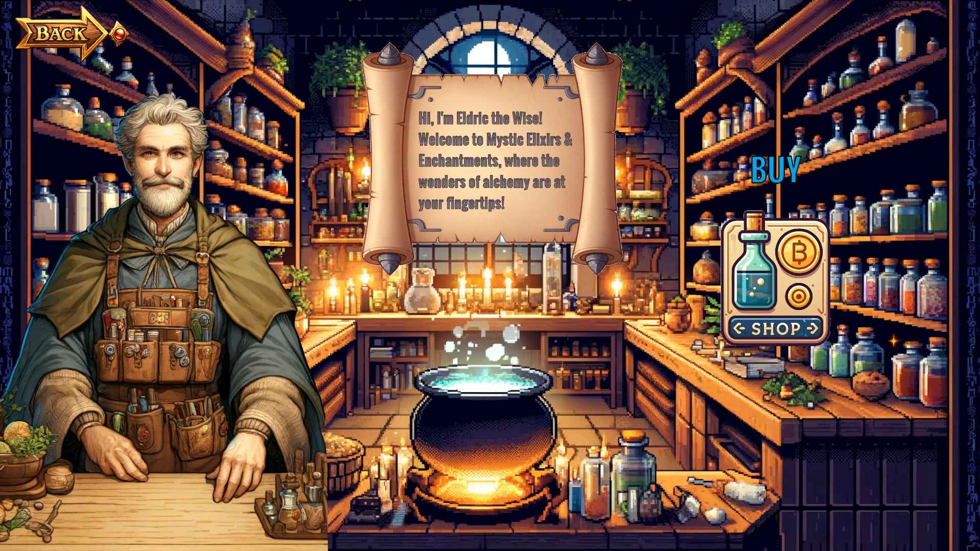

Mikstury:

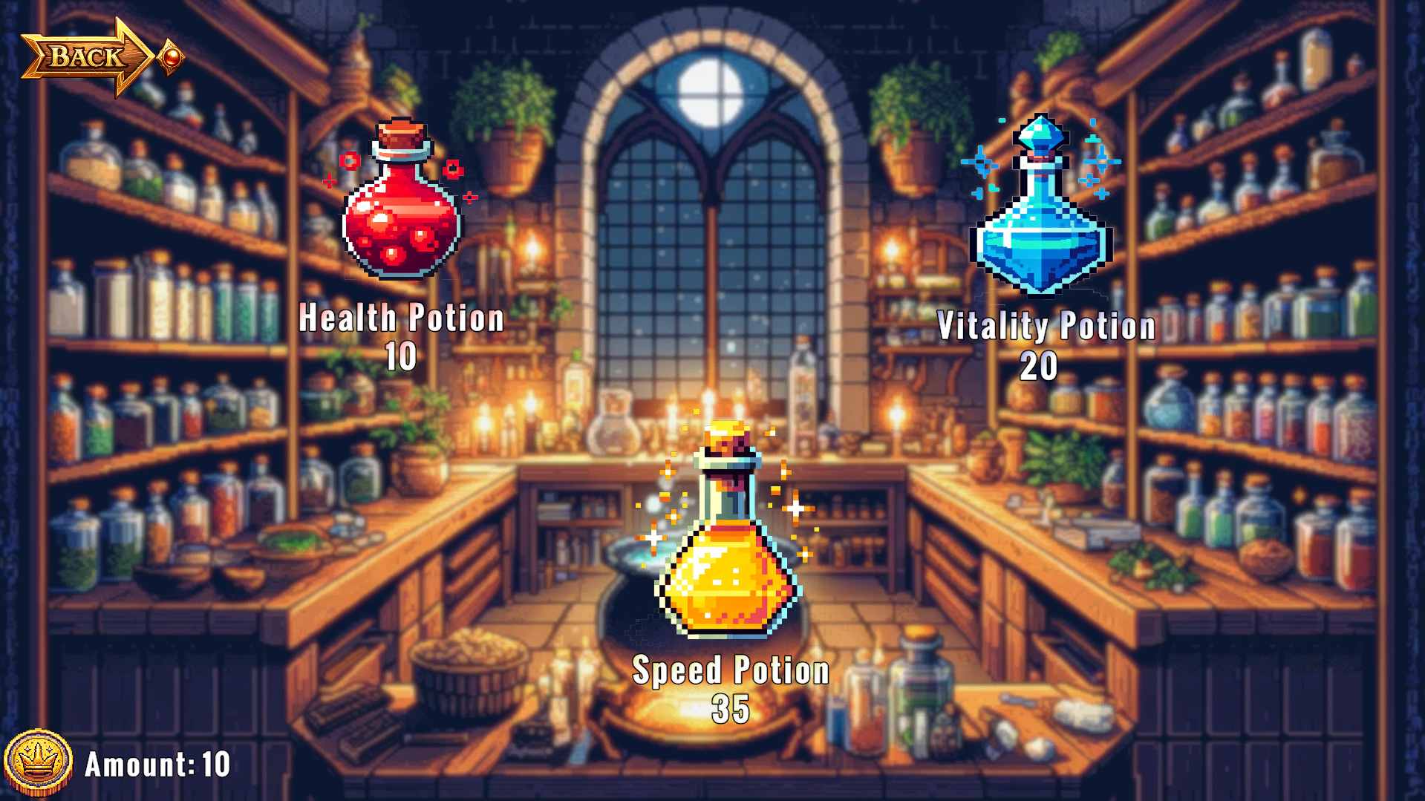

Tutaj możemy wybrać, jaką miksturę chcemy kupić

Ostatnim miejscem jest „Arena” – to miejsce, gdzie bohaterowie staczają walki. Udział w bitwach na arenie to nie tylko okazja do sprawdzenia swoich umiejętności, ale także szansa na zdobycie honoru i chwały.

Arena:

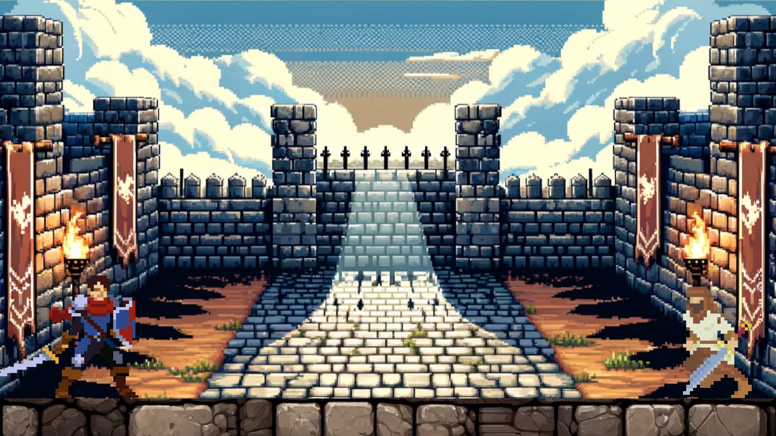

Instrukcja:

Poruszamy się: w,a,s,d, lub strzałkami  
Lewym przyciskiem myszy – atakujemy  
Spacja – skaczemy

**Dziękujemy za przeczytanie wprowadzenia do gry. Mamy nadzieję, że informacje zawarte pokazały jak uruchomić i grać w naszą grę. Jeśli będę problemy z uruchomieniem gry, lub jej funkcjonalnością, prosimy o informacje zwrotną. Miłej zabawy!**